УКАЗ ПРЕЗИДЕНТА РЕСПУБЛИКИ БЕЛАРУСЬ
24 апреля 2008 г. № 231
О геральдическом знаке – эмблеме Государственного пограничного комитета

В целях сохранения и развития исторических традиций органов пограничной службы Республики Беларусь постановляю:
1. Учредить геральдический знак – эмблему Государственного пограничного комитета.
2. Утвердить прилагаемые Положение о геральдическом знаке – эмблеме Государственного пограничного комитета, его описание и изображение.
3. Финансирование расходов, связанных с изготовлением геральдического знака – эмблемы Государственного пограничного комитета, осуществлять в пределах средств, предусмотренных в республиканском бюджете на содержание органов пограничной службы Республики Беларусь.
4. Признать утратившим силу Указ Президента Республики Беларусь от 15 июня 2005 г. № 276 «О геральдическом знаке – эмблеме Государственного комитета пограничных войск Республики Беларусь» (Национальный реестр правовых актов Республики Беларусь, 2005 г., № 95, 1/6546).
5. Настоящий Указ вступает в силу со дня его подписания.

Президент Республики Беларусь
А.Лукашенко

УТВЕРЖДЕНО

Указ Президента

Республики Беларусь
24.04.2008 № 231
ПОЛОЖЕНИЕ
о геральдическом знаке – эмблеме Государственного пограничного комитета

1. Геральдический знак – эмблема Государственного пограничного комитета (далее – геральдический знак) является знаком, указывающим на принадлежность вооружения, транспортных средств и иного имущества Государственному пограничному комитету (далее – Госпогранкомитет).
2. Изображение геральдического знака размещается на:
официальных изданиях Госпогранкомитета;
печатной продукции, издаваемой Госпогранкомитетом, а также на выпускаемых им кино-, видео- и фотоматериалах;
рекламно-информационной и сувенирной продукции, изготавливаемой по заказам Госпогранкомитета;
вооружении, транспортных средствах и ином имуществе органов пограничной службы Республики Беларусь.
3. Геральдический знак помещается в кабинете Председателя Госпогранкомитета и в зале коллегии Госпогранкомитета.
4. Допускается воспроизведение изображения геральдического знака в цветном и черно-белом, а также объемном вариантах.

УТВЕРЖДЕНО

Указ Президента
Республики Беларусь
24.04.2008 № 231
Описание геральдического знака – эмблемы Государственного пограничного комитета

Геральдический знак – эмблема Государственного пограничного комитета представляет собой щит золотистого цвета с заклепками по периметру.
В верхней части щита размещена пятиконечная звезда, обрамленная дубовыми листьями, в нижней – лента золотистого цвета с надписью зеленого цвета «ПАГРАНІЧНАЯ СЛУЖБА РЭСПУБЛІКІ БЕЛАРУСЬ» в две строчки. От ленты к полю щита справа находится лавровая ветвь, слева – дубовая.
В центре на красном поле расположены контуры Республики Беларусь зеленого цвета и изображение пограничного столба с зеленой и красной полосами.

УТВЕРЖДЕНО

Указ Президента
Республики Беларусь
24.04.2008 № 231
Изображение геральдического знака – эмблемы Государственного пограничного комитета (цветное)

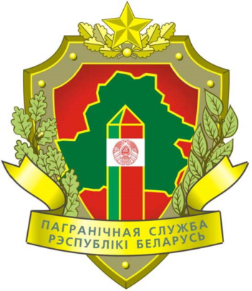

УТВЕРЖДЕНО

Указ Президента
Республики Беларусь
24.04.2008 № 231
Изображение геральдического знака – эмблемы Государственного пограничного комитета (с передачей цвета условной шафировкой)


